ГОСУДАРСТВЕННОЕ УЧРЕЖДЕНИЕ ОБРАЗОВАНИЯ
«ГИМНАЗИЯ №6 г. МИНСК»

Сценарий урока в IV классе
Тема: Странная еда

учитель английского языка
Клишина Т.А

Минск, 2020
Тема: Продукты питания
Речевая ситуация: Странная еда (2-й урок темы)
Цель: развитие коммуникативной компетенции в рамках изучаемой темы
Прогнозируемый результат: к концу урока учащиеся смогут рассказать о необычных продуктах питания в разных странах, что необычного едят в Японии, США, Камбодже, расскажут о том, что впечатлило и хотели бы попробовать необычные блюда
Задачи урока:
✓ создать условия для формирования речевых лексических навыков и умений, совершенствования навыка построения утвердительного предложения в настоящем времени Present Simple;
✓ способствовать развитию коммуникативной культуры, мотивации к изучению иностранного языка, развитию самооценки ребенка, способности к рефлексии, как важнейшей составляющей умения учиться;
✓ обеспечить условия для воспитание культуры общения, поведения, взаимопомощи, отзывчивости, вежливости.
Задачи для учащихся:
1. Познакомлюсь с новыми продуктами питания;
2. Научиться рассказывать, какие опасные продукты едят в разных странах;
3. Составить текст о своих впечатлениях, что из новых продуктов хотел бы/ не хотел бы попробовать.
Тип урока: комбинированный (сочетание урока ознакомления с новым материалом и урока применения знаний и умений)
Формы работы: индивидуальная, парная, фронтальная
Оборудование:
1. Английский язык.Spark 1: учебник для учащегося (с электронным приложени-ем): Virginia Evans- Jenny Dooley, Express Publishing, 2010
2. Английский язык.Spark 1: рабочая тетрадь (с электронным приложением):
Virginia Evans- Jenny Dooley, Express Publishing, 2010
3. компьютер, картинки, раздаточный материал
Этап урока | Содержание | Время
1.Организационно-мотивационный этап.  Цель этапа (ожидаемый результат) – создание атмосферы иноязычного общения; целеполагание. | Good afternoon, children. Nice to see you, boys and girls! How are you? What types of food do you know? (fruit, vegetables, dairy products, meat, grains) (Учащиеся обсуждают какие категории продуктов бывают, приводят примеры. Рассказывают , какие продукты им нравятся и не нравятся) (Приложение 1) | 00-04
2.Актуализация знаний и проверка домашнего задания. Цель этапа (ожидаемый результат) – создание условий для воспитания культуры общения, мотивация на познавательную деятельность. | Let`s check your homework!  Open your workbooks correct your mistakes if you have some. (Учащиеся проверяют домашнее задание, выполняют интерактивные задания, проверяют себя) (Приложение 2)  What`s about you? What do you have for lunch? for dinner? (Учащиеся спрашивают друг друга. работают по цепочке) | 04-10
3.Операционно-позна-вательный этап.  Цель этапа (ожидаемый результат) – введение новых ЛЕ, расширение кругозора учащихся | Look at the dishes! Where do you think people eat these? Let`s listen and learn to find out! Can you name this food strange\ weird? (Учащиеся описывают продукты на картинке, высказывают предположения, где могут есть подобную еду) Знакомятся с новой лексикой, слушают и читают текст) (Приложение 3) | 10-20
4.Физкульт-минутка.  Цель этапа – релаксация. | «Look at me!» Let`s have some rest!  (Учащиеся выполняют зарядку)  (Приложение 4) | 20-22
5.Лексико-грамматическая практика.  Цель этапа (ожидаемый результат) – совершенствование речевых лексико-грамматических навыков и контроль понимания нового материала. | Let`s discuss the stories! What is there in the first picture? in the second in the third? Do you like the food?  Where do people eat them? Would you like to try anything ? Is the food usual? Why is it unusual? (Учащиеся отвечают на вопросы после текста, проверяют свои догадки, кто был ближе всего)  (Приложение 5) | 21-28
6.Контрольно-оценочный этап.  Цель этапа (ожидаемый результат) – совершенствование и развитие навыков и умений монологической речи по теме «Продукты питания». | Tell me please, what do you find impressive? What information is new and very unusual for you? Let`s exchange your opinions. (Учащиеся делятся впечатлениями, рассказывают, что его/ее впечатлило, и что он хотел, не хотел бы попробовать на вкус)  (Приложение 6) | 28-40
7.Конец урока.  Цель этапа (ожидаемый результат) – подведение итогов, домашнее задание, рефлексия, самооценка учащимися результатов их учебно-познавательной деятельности. | Thank you for your work! You worked great! What new do you learn today? What is tne most interestong? Put up your thum up or down to show your feeling after the lesson! For the next lesson write a video about your favourite food and speak about strange food that you`ve learned today!  The lesson is over. Good bye!!!  (Учащиеся делятся впечатлениями о уроке, что было наиболее интересным на уроке, записывают домашнее задание) (Приложение 7) | 40-45
Приложение 1
Приложение 2

Приложение 3
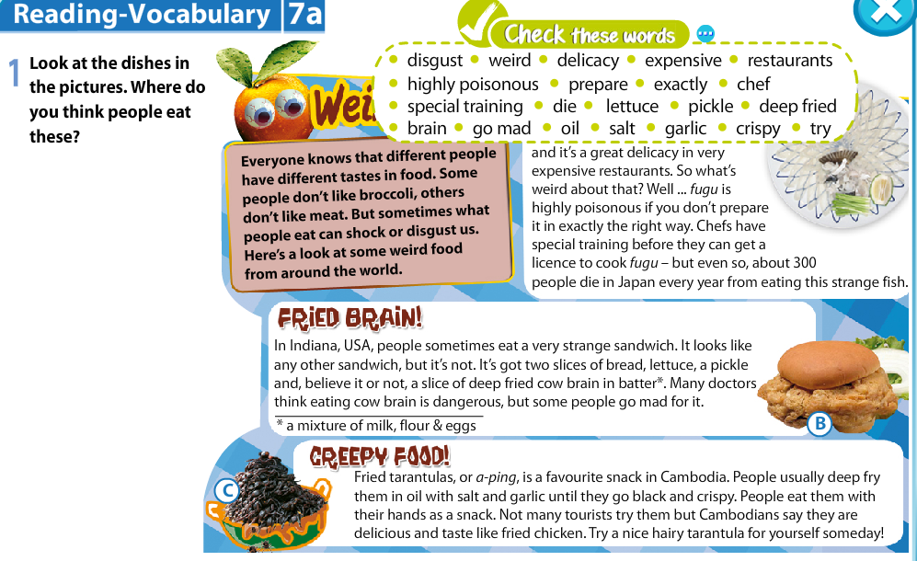

Приложение 4

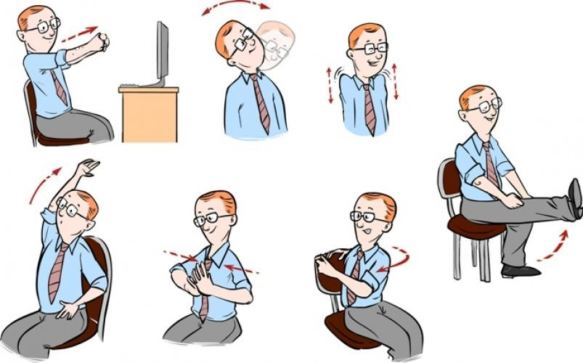

Приложение 5

Приложение 6
(Предполагаемый ответ)
Приложение 7

